**โครงการเยี่ยมชุมชน Home care**

**หลักการและเหตุผล**

ด้วยมูลนิธิคณะนักบุญคามิลโลแห่งประเทศไทย ดำเนินงานโดยมีนโยบาย เพื่ออภิบาลรับใช้ผู้ป่วย ผู้สูงอายุ ผู้พิการและเพื่อคนยากจน ตามเจตนารมณ์ของผู้สถาปนาคณะนักบวชคามิลเลียน โดยมีคณะนักบวชเป็นผู้บริหารงานของมูลนิธิฯ ดำเนินงานให้สอดคล้องกับนโยบายและวัตถุประสงค์ของกิจการงานรับใช้

ทั้งนี้ ณ ปัจจุบัน ประเทศไทย กำลังก้าวเข้าสู่สังคมผู้สูงอายุ ที่นับวันมีจำนวนมากขึ้น ประกอบกับประชากรเกิดใหม่ของครอบครัวในสังคมมีจำนวนลดลง เรียกว่าครอบครัวเล็กลง

บ้านผู้สูงอายุราชสีมา เป็นความร่วมมือระหว่างสังฆมณฑลนครราชสีมา และ มูลนิธิคณะนักบุญคามิลโลแห่งประเทศไทย ได้ร่วมบุกเบิกงานอภิบาลด้านผู้สูงอายุ โดยการก่อสร้างบ้านผู้สูงอายุ เพื่อให้บริการแบบครบวงจรในราคาที่ย่อมเยาว์ ซึ่งมีศูนย์กลางอยู่ที่จังหวัดนครราชสีมา เพื่อรองรับจำนวนผู้สูงอายุที่มีมากขึ้นทุกวันในสังคมไทย บ้านผู้สูงอายุราชสีมา เปิดบริการตั้งแต่ 25 กุมภาพันธ์ พ.ศ. 2560 ให้บริการผู้สูงอายุโดยจัดทีมสุขภาพ เช่นพยาบาล ผู้ช่วยพยาบาลและนักกายภาพ ที่มีความรู้ความชำนาญ ในการดูแลและการฟื้นฟูสมรรถภาพผู้สูงอายุ เน้นการดูแลเอาใจใส่ต่อผู้สูงอายุแบบองค์รวม คือ กาย ใจ สังคม และจิตวิญญาณ

ด้วยความร่วมมือกับบ้านพักผู้สูงอายุราชสีมา เราได้ก่อตั้ง มูลนิธิแบ่งปันชีวิตนครราชสีมา ในเดือนมกราคม ปี 2021 เพื่อสานต่อพันธกิจ โครงการ “เยี่ยมด้วยใจ เสริมสายใยสู่ชุมชน” ( HOME CARE PROJECT ) เพื่อออกเยี่ยมชุมชน สอดคล้องกับนโยบายของรัฐบาล เพื่อรองรับการเข้าสู่สังคมแห่งผู้สูงอายุในอนาคต และตามแนวทางการดำเนินงานของ มูลนิธิคณะนักบุญคามิลโลแห่งประเทศไทย โดยบ้านผู้สูงอายุราชสีมา ตามเจตตารมณ์ในงานอภิบาล ผู้สูงอายุ ผู้พิการ และคนยากจน ของท่านนักบุญคามิลโล

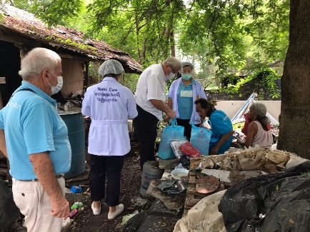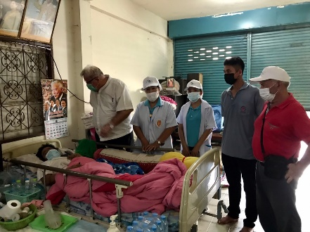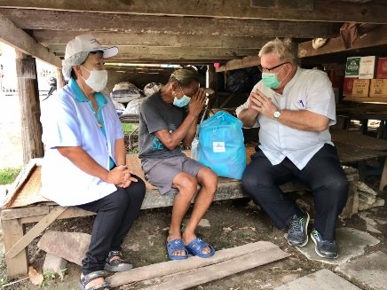

ด้วยเหตุนี้ กิจกรรมดังกล่าวจะเป็นสนามงาน เพื่อตอบสนองแบบพัฒนาสังคมของรัฐบาล เพื่อรองรับการก้าวเข้าสู่สังคมผู้สูงอายุ โครงการเยี่ยมชุมชน ( HOME CARE PROJECT ) ร่วมเป็นหนึ่งในแผนพัฒนาโครงการในสังคมไทย ต่อจำนวนประชากร ผู้สูงอายุ ผู้พิการและคนยากจน ยังเป็นสถิติที่มากพอสมควร และจะเพิ่มขึ้นเรื่อยๆจากสถิติ ณ ปัจจุบันกว่า 8 แสนคน ภาครัฐมีความร่วมมือกันพัฒนาคุณภาพในด้านสุขภาพอนามัยชีวิตความเป็นอยู่ต่อพวกเขาหล่านั้น โดยผ่านทางคณะนักบวชคามิลเลียนและหมู่คณะ

ในการนี้ บ้านผู้สูงอายุ จึงตระหนักถึงคุณค่าของสังคมไทยในการดูแลเกื้อกูลกัน ด้วยเหตุนี้ หมู่คณะนักบวชบ้านผู้สูงอายุราชสีมา จึงเป็นตัวแทนของพระศาสนจักรในท้องที่ ร่วมกันปฏิบัติจิตตารมณ์การรับใช้ด้วยความรักเมตตา ดูแลเอาใจใส่คนยากจนและคริสตชน ในเขตสังฆมณฑลนครราชสีมา โดยผ่านตัวแทนหมู่คณะ และอาสาสมัครเป็นจิตอาสาต่อโครงการเยี่ยมชุมชน ในเขตอำเภอเมืองและใกล้เคียง จากบ้านผู้สูงอายุไม่เกิน 30 กิโลเมตร

**วัตถุประสงค์**

1. เพื่อให้ผู้สูงอายุ ผู้พิการและคนยากจน มีขวัญและกำลังใจในการพัฒนาคุณภาพชีวิต
2. เพื่อให้กลุ่มเป้าหมายในชุมชนได้รับคำแนะนำด้านการดูแลสุขภาพและสุขอนามัยของตนเองและสภาพแวดล้อมบริเวณบ้านเบื้องต้น อย่างเหมาะสมและปฏิบัติเองได้
3. เพื่อเป็นโครงการต้นแบบ เสริมสร้างให้ตระหนักรู้ ใส่ใจ แบ่งปัน ผู้สูงอายุ ผู้พิการและคนยากไร้ในชุมชน
4. เพื่อร่วมกับอาสาสมัครประจำหมู่บ้าน และจิตอาสาในการดูแลชุมชนของตน
5. เพื่อฟื้นฟูด้านอภิบาลและงานศาสนสัมพันธ์กับผู้รับสงเคราะห์ ไม่ให้รู้สึกโดดเดี่ยว อ้างว้าง หรือถูกทอดทิ้ง
6. แสดงถึงสัญลักษณ์ของความเมตตาขององค์พระผู้เป็นเจ้า โดยผ่านทางผู้รับสงเคราะห์และผู้ที่พบเห็น

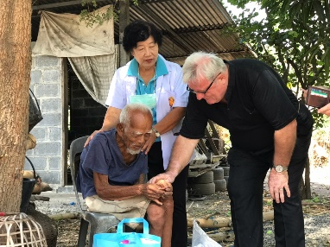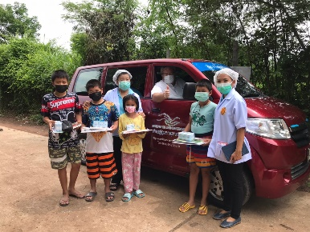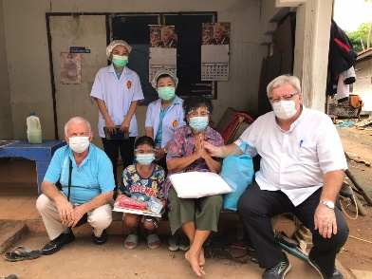

**กลุ่มเป้าหมาย**

1. ผู้สูงอายุ ผู้พิการและคนยากจน จำนวน 140 ราย
2. ผู้ที่หาเลี้ยงชีพโดยการ เก็บขยะหรือของเก่าขาย โดยไม่อับอายหรือย่อท้อ
3. ผู้พิการ ที่หาเลี้ยงชีพโดยสุจริต และผู้พิการที่ไม่สามารถประกอบอาชีพ หรือช่วยเหลือตัวเองได้
4. ผู้ที่ดำรงชีวิตอย่างโดดเดี่ยว ถูกทอดทิ้ง ไม่มีผู้ช่วยเหลือ
5. ผู้ที่ได้รับการช่วยเหลือบางส่วนจาก เบี้ยผู้สูงอายุ, เบี้ยผู้พิการ, และบัตรสวัสดิการแห่งรัฐ
6. ผู้ยากไร้ในในเขตนครราชสีมา ระยะทางไม่เกิน 30 กิโลเมตร

**วิธีการดำเนินงาน**

1. กลุ่มเป้าหมาย ผู้รับสงเคราะห์รายเก่า และรายใหม่ จำนวน 140 คน ปัจจุบัน มีผู้รับสงเคราะห์ 128 คน
2. จัดเตรียมประวัติผู้รับสงเคราะห์รายบุคคลรายเก่า
3. จัดเตรียมเสื้อผ้าและเครื่องอุปโภคและบริโภคสำหรับจัดชุดมอบให้กับผู้สูงอายุผู้พิการและคนยากจนในชุมชน
4. ลงพื้นที่กลุ่มเป้าหมาย ตรวจวัดความดันโลหิต แนะนำการดูแลสุขภาพ
5. บันทึกประวัติการเยี่ยม พร้อมให้ผู้รับสงเคราะห์ลงรายมือชื่อ พิมพ์นิ้วมือ
6. มอบเครื่องอุปโภคบริโภค เสื้อผ้า
7. ผู้รับสงเคราะห์รายเก่า ได้รับการเยี่ยม 3 เดือน/ครั้ง หรือ ครั้ง 4/ปี
8. ใน 1 ครั้ง จะออกเยี่ยมจำนวน 10 คน (ครอบครัว)
9. ผู้รับสงเคราะห์ทุกรายจะมีแฟ้มประวัติส่วนตัว พร้อมสำเนาบัตรประชาชน/รูปถ่าย/สภาพบ้านพัก
10. เมื่อผู้รับสงเคราะห์รายเก่าเสียชีวิต นำผู้รับสงเคราะห์รายใหม่เข้าแทนลำดับที่ว่าง ทำการบันทึกและเก็บแฟ้มข้อมูลไว้
11. สำรวจหาผู้รับสงเคราะห์รายใหม่ ตามพื้นที่ต่างๆ ในเขตเมืองนครราชสีมา ถ้ามีรายใหม่จะทำประวัติรายบุคคล พร้อมสำเนาบัตรประชาชน/รูปถ่าย/สภาพบ้านพัก และจัดทำเส้นทางแผนที่ที่พักอาศัยของผู้รับสงเคราะห์ เพื่อสะดวกต่อการเดินทางเพื่อไปเยี่ยมในครั้งต่อไป
12. นำความรักของพระเป็นเจ้า สู่พี่น้องผู้รับสงเคราะห์และญาติ และให้คุณพ่ออวยพร

**ประเมินผลการดำเนินงาน**

1.ประเมินสภาพความเป็นอยู่ของผู้รับสงเคราะห์/สุขภาพ/ที่พักอาศัย/ความสะอาดทั่วไป

2.ประเมินภาพรวมการออกเยี่ยม/วิเคราะห์ผู้รับสงเคราะห์เพื่อพิจารณาความเหมาะสมตามเกณฑ์ของ โครงการ (เช่น กรณีที่มีลูกหลานดูแล และช่วยเหลือตัวเองได้ก็จะพิจารณางดเยี่ยม)

3.สรุปผลการดำเนินงานทุก 6 เดือน ปีละ 2 ครั้ง ส่งสำนักมิสซังนครราชสีมา

**บุคลลากรดำเนินงาน**

1. บาทหลวงโจวันนี กอนตาริน
2. ทีมจิตอาสา

**แหล่งทุนดำเนินงาน**

1. **บ้านผู้สูงอายุราชสีมา** ได้มอบรถตู้เพื่อให้ทีม HOME CARE ในการออกเยี่ยม ผู้รับสงเคราะห์
2. ผู้มีจิตศรัทธา และองค์กรคาทอลิค
3. รับสนับสนุนจากสังฆมณฑลนครราชสีม

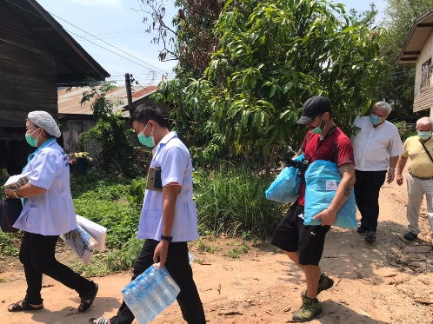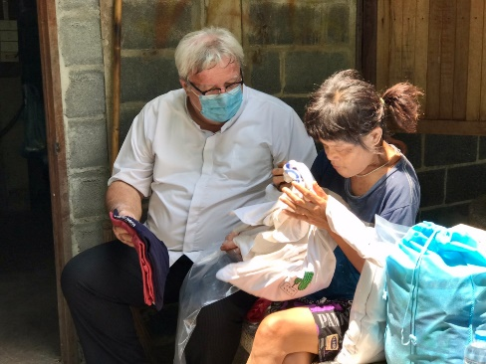

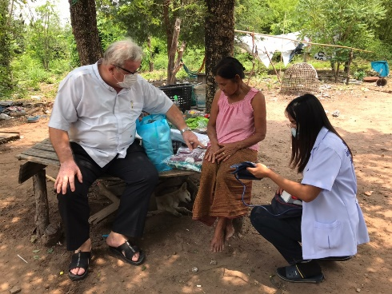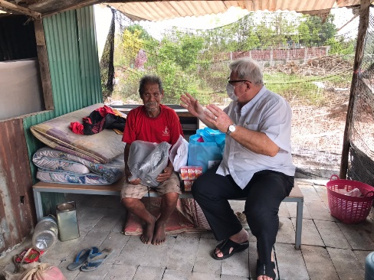

**งบประมาณโครงการ**

|  |  |  |  |
| --- | --- | --- | --- |
| **ประมาณการค่าใช้จ่าย** | | | |
| **ลำดับ** | **รายการ** | **จำนวน** | **จำนวนเงิน** |
| 1 | เครื่องอุปโภคบริโภค เช่นข้าวสาร อาหารแห้ง และยาสามัญ | 140 ชุด x 4ครั้ง ชุดละ 475 บาท | **266,000** |
| 2 | ทำบุญคนยากจน 100 บาท /visit | 140 คน x 100 บาท x 4 ครั้ง | **56,000** |
| 3 | ค่าเดินทางและพาหนะ (60Km)/ครั้ง | 5 x 12 ครั้ง x 100 บาท | **6,000** |
| 4 | ค่าจัดทำ แบบฟอร์มและเอกสารต่างๆ | 350 บาท x 12 เดือน | **4,200** |
| 5 | ค่ารับรองอาสาสมัคร (อาหาร) 4ครั้ง/1เดือน | 300 บาท x 60ครั้ง | **18,000** |
| 6 | ค่าใช้จ่ายอื่นๆ (ดูแลบำรุงยานพาหนะ) 2ครั้ง/1ปี | ครั้งละ 4,000 บาท | **8,000** |
| **รวมเป็นเงิน สามแสนห้าหมื่นแปดพันสองร้อยบาท** | | | **358,200** |

**ใน 1 เซต ประกอบด้วย**

|  |  |
| --- | --- |
| ข้าวสาร 5 กิโล =170 บาท | แปรงสีฟัน 1 อัน =20 บาท |
| บะหมี่กึ่งสำเร็จรูป 1 แพ็ค 6 ซอง = 40 บาท | ยาสีฟัน 1 หลอด =20 บาท |
| ปลากระป๋อง 1 แพ็ค 6 กระป๋อง =90 บาท | สบู่1 แพ็ค 4 ก้อน =40 บาท |
| น้ำปลา 1 ขวด = 25 บาท | ผงซักฟอก 1 ถุง =40 บาท |
| น้ำมันพืช 1 ขวด =30 บาท | **รวม 475 บาท/1ชุด** |

**ยาสามัญประจำบ้าน รับการสนับสนุนจาก โรงพยาบาลเซนต์เมรี่**

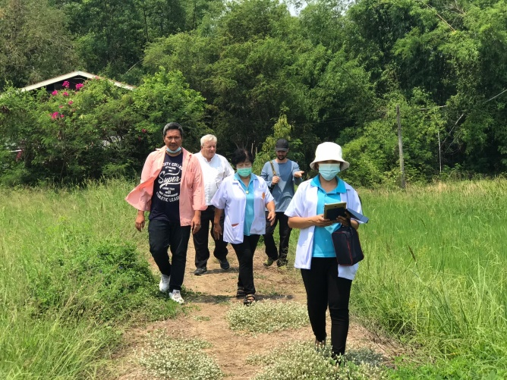

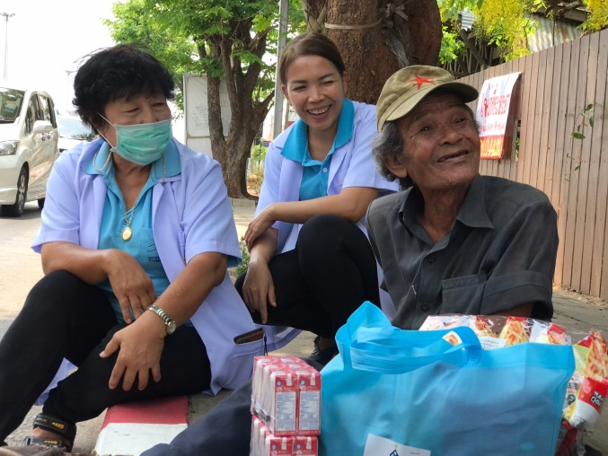

**ชุดมอบให้ผู้รับสงเคราะห์**

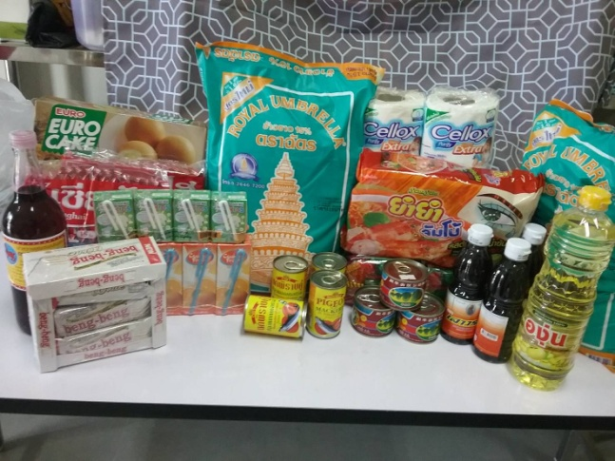 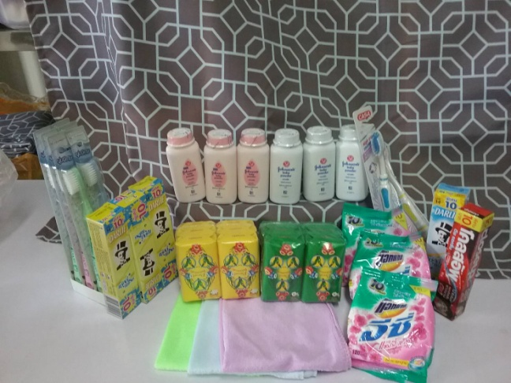

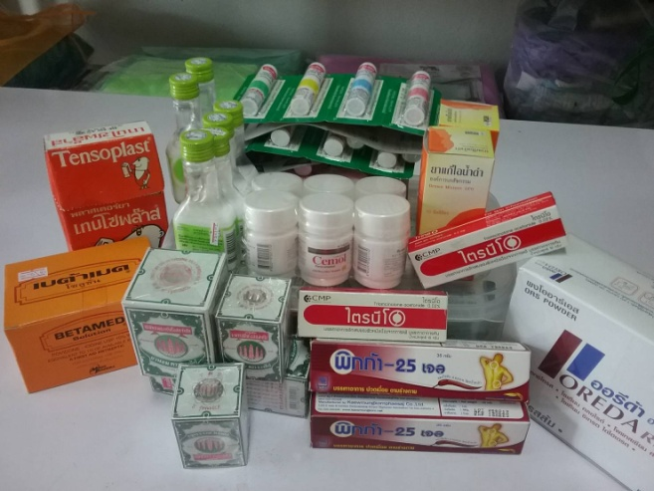 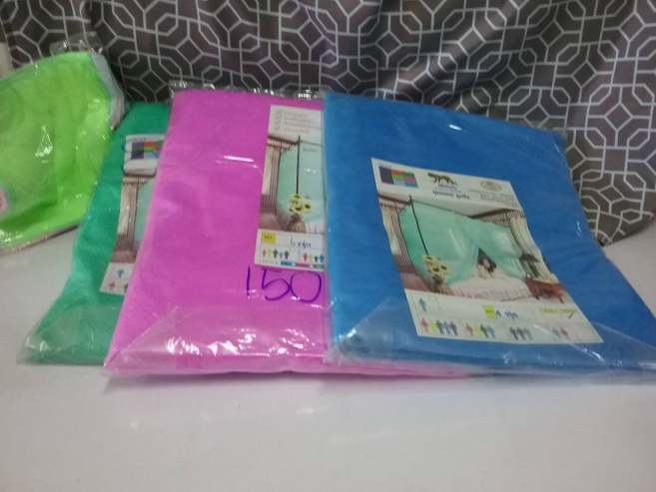

**ผลที่คาดว่าจะได้รับ**

1. ผู้รับสงเคราะห์ มีสุขภาพกายและใจที่ดีขึ้น ไม่รู้สึกโดดเดี่ยว
2. ทีมเยี่ยมหวังที่จะเป็นส่วนหนึ่งในการพัฒนาคุณภาพชีวิตของผู้รับสงเคราะห์ และจะเป็นอีกหนึ่งกำลังใจให้พวกเขาเหล่านั้น ได้มีชีวิตต่อไปในสังคม
3. ร่วมเป็นสื่อกลาง ระหว่างผู้รับสงเคราะห์กับชุมชน
4. เพื่อให้ผู้คนในจังหวัดนครราชสีมา ได้รู้ถึงการทำงานและแบ่งปันของคริสตชน เพื่อเผยแพร่พระวาจาของพระเจ้า “รัก รับใช้ แบ่งปัน”